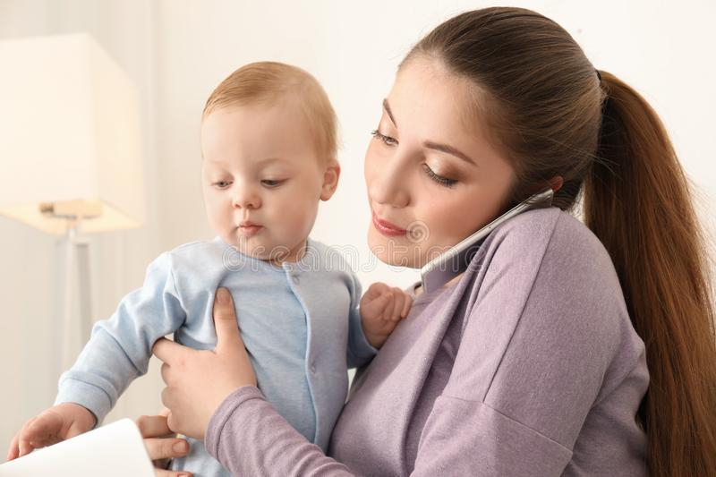 | ПАМЯТКА  О ПРЕДОСТАВЛЕНИИ ЕДИНОВРЕМЕННОЙ ДЕНЕЖНОЙ ВЫПЛАТЫ В ИРКУТСКОЙ ОБЛАСТИ СЕМЬЯМ УЧАСТНИКОВ СПЕЦИАЛЬНОЙ ВОЕННОЙ ОПЕРАЦИИ В СВЯЗИ С РОЖДЕНИЕМ РЕБЕНКА

Закон Иркутской области от 29 декабря 2022 года № 138-ОЗ
«О дополнительной мере социальной поддержки семей в связи с рождением ребенка в Иркутской области»
1. Категории граждан, имеющих право на единовременную выплату в связи с рождением ребенка (далее – выплата) | Выплата предоставляется семьям, один из родителей ребенка в которых является гражданином Российской Федерации:  1) призванным на военную службу по мобилизации в Вооруженные Силы Российской Федерации;  2) проходящим военную службу в Вооруженных Силах Российской Федерации по контракту (не являющимся лицом, призванным на военную службу по мобилизации в Вооруженные Силы Российской Федерации) или находящимся на военной службе (службе) в войсках национальной гвардии Российской Федерации, в воинских формированиях и органах, указанных в пункте 6 статьи 1 Федерального закона от 31 мая 1996 года № 61-ФЗ «Об обороне», для обеспечения выполнения задач в ходе специальной военной операции;  3) заключившим контракт о добровольном содействии в выполнении задач, возложенных на Вооруженные Силы Российской Федерации, для обеспечения выполнения задач в ходе специальной военной операции.
2. Куда обращаться | С заявлением в учреждение социальной защиты населения по месту жительства (месту пребывания).
3. Размер выплаты | Выплата предоставляется в размере 10 000 рублей.
4. Способ подачи заявления | Заявление на предоставление выплаты может быть подано одним из следующих способов:  1) путем личного обращения в учреждение;  2) через организации почтовой связи;  3) в форме электронных документов.
5. Особые условия | 1) рождение ребенка начиная с 24 февраля 2022 года;  2) проживание в Иркутской области или регистрация по месту дислокации воинской части Вооруженных Сил Российской Федерации, войск национальной гвардии Российской Федерации, воинских формирований и органов, указанных в пункте 6 статьи 1 Федерального закона от 31 мая 1996 года № 61-ФЗ «Об обороне», на территории Иркутской области.  Выплата предоставляется, если обращение за ней последовало  не позднее одного года со дня рождения ребенка.  При одновременном рождении двух и более детей выплата предоставляется на каждого такого ребенка.  Семьям, ребенок (дети) в которых родился (родились) до вступления в силу настоящего Закона, выплата на такого (таких) ребенка (детей) предоставляется, если обращение за ней последовало не позднее одного года со дня вступления в силу настоящего Закона (до 9 января 2024 года).
6. Документы (сведения), необходимые для назначения единовременной выплаты | 1) паспорт или иной документ, удостоверяющий личность родителя;  2) свидетельство (свидетельства) о рождении ребенка (детей) и его (их) нотариально удостоверенный перевод на русский язык, в случае если это (эти) свидетельство (свидетельства) выдано (выданы) компетентными органами иностранного государства);  3) свидетельство о регистрации брака и его нотариально удостоверенный перевод на русский язык, в случае если это свидетельство выдано компетентными органами иностранного государства;  4) документы, подтверждающие регистрацию родителя, участвующего в специальной военной операции, по месту жительства (месту пребывания) на территории Иркутской области или решение суда об установлении факта постоянного или преимущественного проживания на территории Иркутской области (в случае отсутствия документов, подтверждающих регистрацию по месту жительства (месту пребывания) на территории Иркутской области);  5) справка по форме, утвержденной распоряжением Губернатора Иркутской области от 8 ноября 2022 года N 337-р (далее - справка N 337-р);  6) документ, подтверждающий участие в специальной военной операции, - в случае отсутствия (непредставления) справки N 337-р.
7. Периодичность предоставления выплаты | Единовременно путем перечисления денежных средств на счет родителя, открытый в банке или иной кредитной организации, либо путем доставки организациями федеральной почтовой связи по выбору родителя.

